如果苹果手机丢失了，下面的步骤才是iphone正确的处理办法

准备挤公交车，突然发现手机丢了！估计很多人都有这样的遭遇，那么iPhone丢了之后应该怎么办呢?小编今天给大家梳理梳理。
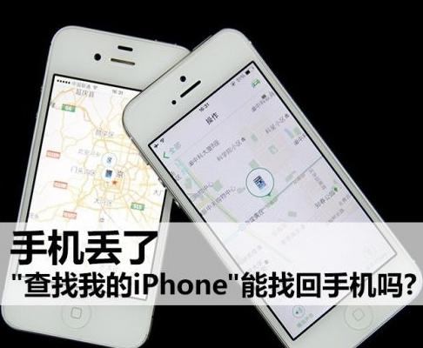
挂失
因为电话卡绑定了各种App，银行卡等。直接和金钱挂钩。所以要第一时间报停机。
报警
报警虽然很多人觉得没用，警察是不会帮你找手机的，但是如果真的让警察遇到了呢？而且后期如果警察介入，事情方便的多。
登录查找我的iPhone
找一台iPhone，或者一台电脑，查看现在你的iPhone是什么情况，一般就是两种情况，手机能直接定位，这时候说明iPhone还开机着，如果你不想打草惊蛇可以直接按照地图的标识找你的iPhone，这个时候不要打电话，很多人在晚上把手机掉车上了，其实前面司机不知道的，你打电话他就知道了，也许直接关机。还有一种情况就是手机已经关机，地图上面显示离线设备，这下就完蛋了，点击抹除你的iPhone，打开上线提醒等功能之后，就慢慢等待吧。
把序列号报给iPhone客服
很多人都知道，很多商家在解锁之后，一般都会拿到客服去洗白该机，换出来全新的iPhone，再去售卖，那么你率先把资料递给售后之后，该序列号就直接跟犯人一样，全国通缉，小编的一台iPhone5s，在西安丢的，第二天就已经到上海了，速度真快！如果该机一旦进入售后，那么你的iPhone就找回来了！所以你的盒子，保修卡，一定要保留好。
奸商拿到这些iPhone应该怎么处理呢？
首先是你的iPhone丢了—然后刷机解锁。这里就有两个问题了，商家会找人先软解这台iPhone，我们说的钓鱼短信，钓鱼电子邮件。这种，很多人不知道的情况下，直接输入ID和密码，他们就成功破解你的iPhone了，然后就会做故障，送售后，洗白换机。还有一种是无法软解怎么办？那就只能硬解你的iPhone，换CPU，基带等等来达到没有ID的效果。
大家在iPhone丢失之后，一定要注意你的钓鱼信息，不管是短信，还是邮件，苹果公司是不会向所有人要ID账户和密码的。 不要上了骗子的当，有人说钓鱼软件点击之后，他可能去售后换机，那到时候拦截下来就ok了，那万一他没有换机呢？怎么办？
